ЗАГАЛЬНОНАЦІОНАЛЬНІЙ ПРАВО​ПРОСВІТНИЦЬКИЙ ПРОЕКТ «Я МАЮ ПРАВО​!»
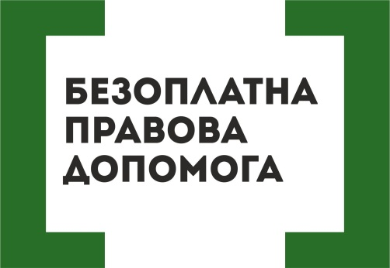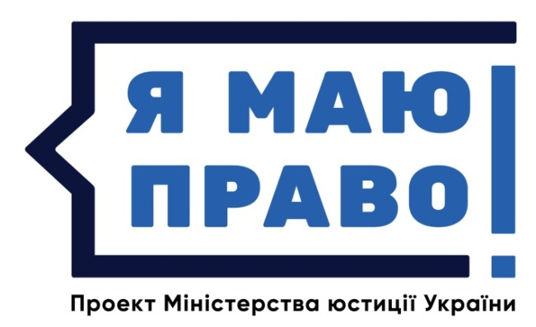

З метою підвищення правової свідомості українців та інформування громадян щодо механізмів захисту їхніх прав у повсякденному житті у правовий спосіб стартував загальнонаціональний правопросвітницький проект Міністерства юстиції України «Я МАЮ ПРАВО!».
Мета проекту: підвищення рівня правової культури та правової свідомості громадян.
Ціль проекту: інформування громадян щодо механізмів захисту їхніх прав у повсякденному житті у правовий спосіб.

У рамках проекту проводиться інформування громадян та надання практичних рекомендацій щодо захисту прав за найбільш актуальними напрямами.
Реалізація проекту відбувається шляхом об’єднання зусиль Уряду, органів Міністерства юстиції, системи надання безоплатної правової допомоги, міжнародних партнерів та інших зацікавлених сторін.

Старт проекту відбувся 7 червня 2017. Проект презентовано Павлом Петренком та директором USAID УейдомУорреном в Кабінеті Міністрів України. Тривалість проекту становить 3 роки (2017–2019 роки).
Охоплення проекту: всі міста України, включаючи віддалені селища, у тому числі ті, де функціонують центри та бюро системи надання безоплатної правової допомоги.

Важливий елемент проекту: створення на базі Кабінету Міністрів України моніторингової групи для системного періодичного розгляду ключових справ щодо порушення прав громадян.

Девіз проекту: ЗНАЮ! ДІЮ! ЗАХИЩАЮ!
Знаю свої права.
Користуюсь ними і знаю, що треба робити, коли мої права порушують.
Захищаю себе згідно з законами, а держава захищає мене і мої права.
Повідомлення проекту у 2017 році:
Не знаєш, як вирішити спір?
Забирають бізнес? Відбирають майно?
Вимагають хабара за іспит чи навчання?
Як оформити договір оренди землі?
Як оформити виплату субсидій?
Не сплачуєш аліменти? Наслідки.
Більше інформації про проект «Я МАЮ ПРАВО!» - на сайті prаvo.minjust.gov.ua та за номером 0 800 213 103 (єдиний контакт-центр системи надання безоплатної правової допомоги).
Для отримання безоплатної правової допомоги звертайтесь до відділу «Кремінське бюро правової допомоги» Сєвєродонецького місцевого центру з надання БВПД за адресою: Луганська обл., м. Кремінна, пл.Красна, 20 (тел.: (099) 462-46-84)

